SCHEDA N°819/bis

Mazzo: MAXLRAIN

Tipo: Singolo Doppio

Dorso:
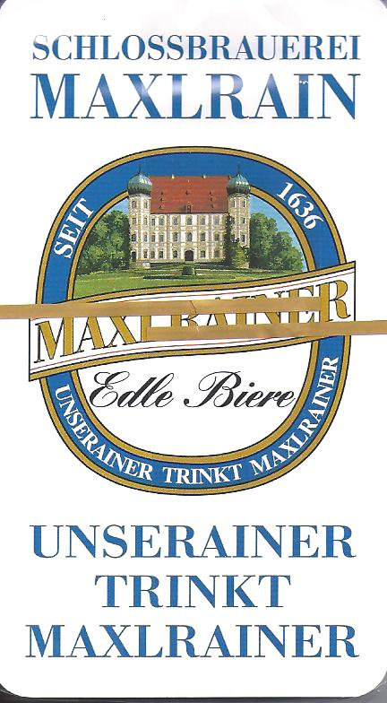

Semi: Salvo errore ( le carte, della tedesca ASS, sono ancora sigillate) dovrebbero avere i semi regionali grmanici:

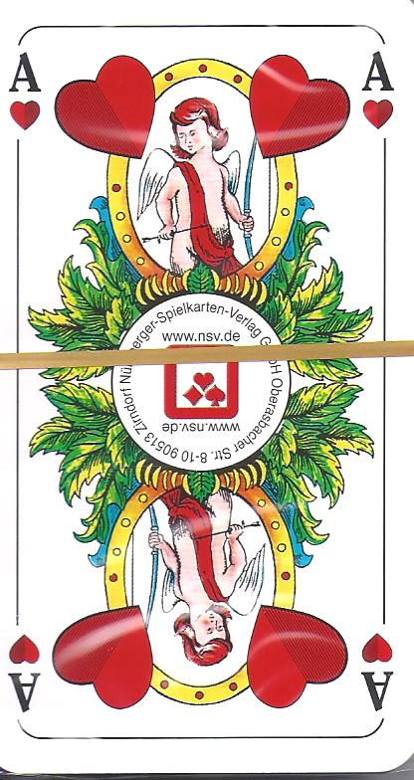

Contenitore: Le carte sono in una scatolina in plastica rigida trasparente, ad incastro:

